Kontaktivaba elektronsüüde д6 või д8 mootorile

TÕLGITUD VENEKEELSELT LEHELT
http://lochvica.narod.ru/zag/zag.html

Käesoleval ajal on kasutusel üsna palju д6 või д8 seeria mootoreid, mis on juba vabriku poolt varustatud elektromehhaanilese kontaktsüütega. Kontaktsüüte puudus on kulumine, mis muudab käivitumise väga raskeks ja mootori töö ebakindlaks. Seetõttu vajab kontaktsüüde hoolt ja kunagi ei saa kindel olla, et mootor poolele teel seisma ei jää. Levinuim lahendus on siis suuremate ja raskemini kuluvate kontaktidega traktori magneeto. Ma ei hakka üle lugema traktori magneeto paigaldamise puudusi ja tema järgnevat tööd, see pole ülesanne, vaid teen juttu sellest, kuidas teha elektronsüüde д6 või д8 mootorile.

Elektronsüüde koosneb kahest plokist- elektroonilisest kommutaatorist ja andurist. (joon.1) Andur on monteeritud magneeto aluse külge, kontaktiploki asemele ja koosneb südamikust, mille peale on paigutatud peene traadiga (0,12 mm) mähis. Kommutaator koosneb aga kondensaatoritest ja pooljuhtidest ning selle ülesanne on andurist tuleva impulsi ajal katkestada vool süütepooli primaarmähises.

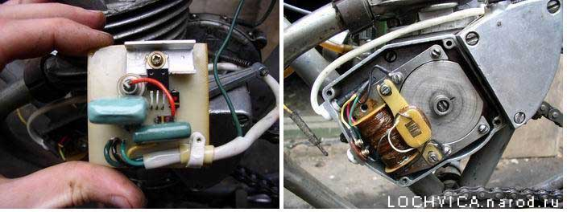

Joon. 1

Põhimõtteline skeem elektronsüütest (joon 2) praktiliselt ei erine ajakirjas „Za ruljom” no 7, 1986 aasta numbris olevast plokist mudel Els 251.3734.(isaldab stabilisaatorit), seetõttu ei too esile kirjeldust tööpõhimõttest. Samuti võib kasutada elektronplokki KET-1 , mis on paigaldatud „Minskitele „ Ja „Voshodidele”. ( Soovitan kasutada pigem kindlamat sümistorit VT-138-800 ( 800 volti) ja kõrgepingedioode KD226D).

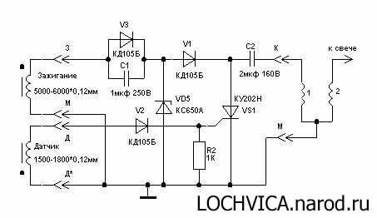

Andur tuleb teha mõõtude järgi.( joon 3) tekstoliidist või getinaksist sobiva paksusega (soovitavalt kokkuliimida superliimiga). Anduri kõrgus on 10 millimeetrit.
Keskele asetatakse trafoplekkidest tehtud südamik.( võib kasutada rikkis trafolt võetuid) Generaatorpool ( Joon. 4) keritakse traadiga PEV-2, mille jämedus on 0,12 mm (või 0,1 mm), keerdude arvuga 5000-6000, iga 1200 keeru järel tuleb läbilöögi vältimiseks panna isolatsioonipaber või lakkriie.

Võib kasutada ka 0.1 mm traati, kui just 0.12 pole saada.

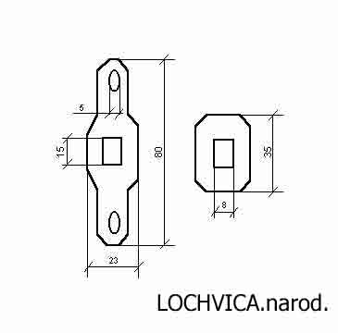

Kommutaatorit tehes tuleb elektroonilised komponendid- kondensaator, türistor, dioodid, takisti ja türistori radiaator tuleb vastavalt skeemile monteerida tekstoliidist trükkplaadi(joon.4) peale. Plokk tuleb paigutada plastikust karpi ja sulgeda niiskuse vältimiseks õhukindlalt ning paigutada sadula või bensiinipaagi alla (oma asi). Teha tuleb ka vastavad kinnitused.

TRÜKKPLAADI SKEEM:

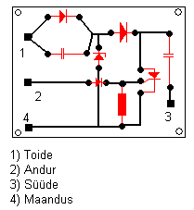

Sädeme tekke juhtimiseks vajaliku elektronsüüte ploki toide teostatakse generaatori abil (joon 5). Katkesti ja nukkmuhv jäävad mängust välja. Vajalik süütenurk elektronsüüte paigaldamisel saavutatakse anduri üles-alla liigutamisega. Seda tuleb teha aga tunde järgi ja kahjuks võib see olla ka aeganõudev. Kui õige süütemoment on paigas on soovitav lahtipõrumise ja nihkumise vältimiseks anduri kinnituskruvide piirkond paksema värvi või liimiga fikseerida.

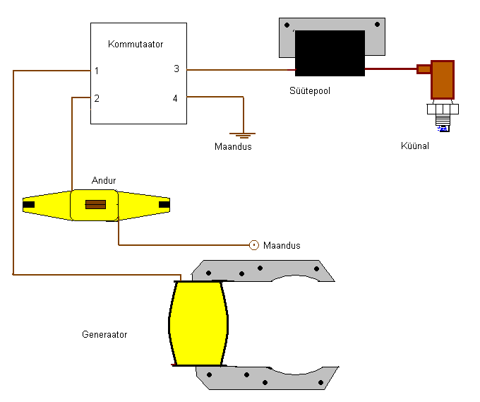

Lõpetuseks tuleb öelda, et pärast süüte ümbertegemist elektrooniliseks, käivitus mootor ilma probleemideta. Selgus, et mootor võib töötada küünla sädevahega 1.5 mm ja rohkem. Tähelepanu tuleb pöörata ka poolide õigele ühendamisele, valeühenduse korral sädet ei teki ning süsteem võib läbi põleda.
Kogu selle süsteemi puuduseks on asjaolu, et mootori kaas ei mahu peale, kuna andur võtab ruumi. Selle lahendamiseks tuleb kaanele anduri koha pealt auk sisse teha ja katta see liimimise teel väljapoole kumera kummilapiga.

